Resultado de la regresión sobre variables estatales

# Tabla de resultados de la regresión

* Variable dependiente: Coeficiente probit de los estados

|  |  |  |
| --- | --- | --- |
| Variables | Modelo Inicial | Modelo Final |
| Constante | 8.567526834043724 | 10.286290070466675 |
| ln(días desde 10 muertes) | -7.589153121165419 | -9.513355128010549 |
| ln(días desde 10 muertes)^2 | 0.20969603996147382 | 0.25987021270646593 |
| ln(camas) | 0.07771904809761807 |  |
| ln(densidad) | 0.022337601321287575 |  |
| ln(edad) | 0.5111241475346257 |  |
| ln(escolaridad) | 0.34106156244994934 |  |
| ln(PIB) | -0.9603674297160214 | -0.5060471555845609 |
| Pob. urbana | -0.05751304719077786 |  |
| Pobreza | 0.03031628951393503 |  |
| Sin salud | -0.06288429603442484 |  |
| Informalidad | -0.06389729049027182 |  |
| Turismo | 0.13662203469305767 |  |

* Los días desde las 10 muertes representan el número de días que pasaron desde que el estado acumuló 10 muertes por COVID hasta el 12 de julio de 2020.
* ln(camas) es el logaritmo natural del número de camas hospitalarias por cada 100 mil habitantes de cada estado.
* densidad representa la densidad de población de cada estado en 2015.
* edad representa la edad mediana de la población de cada estado en 2015
* escolaridad representa el grado de escolaridad promedio de la población de cada estado en 2015.
* PIB representa el PIB per cápita de cada estado en 2018.
* Población urbana representa el porcentaje de la población de cada estado que vivía en el área urbana en 2015.
* Pobreza representa el porcentaje de la población de cada estado que vivía en condición de pobreza patrimonial en 2018.
* Sin salud representa el porcentaje de la población de cada estado que no contaba con acceso a los servicios de salud en 2018.
* Informalidad representa el porcentaje de la PEA de cada estado que trabajaba en el sector informal en 2018.
* Turismo es el porcentaje que representa el turismo del PIB total de cada estado.

# Coeficientes probit vs valores ajustados de la regresión final

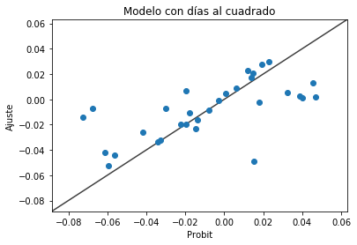

# Efecto de los días desde las 10 muertes

La siguiente gráfica muestra el efecto de los días que han pasado desde que los estados acumularon 10 muertes sobre el valor probit calculado con la regresión, suponiendo que ln(PIB)=0.

